华中农业大学

农业微生物资源库项目工程总承包(EPC)

施

工

阶

段

审

计

周

报

跟踪单位：湖北众信工程造价咨询有限公司

跟踪人员：朱翠华 王诗琴 王文韬

跟踪时间：（2025.8.9～2025.8.15）

1. **项目基本情况：**

**1、建设单位：华中农业大学**

**2、监理单位：中工武大诚信工程顾问(湖北)有限公司**

**3、施工单位：中国建筑第八工程局有限公司（联合体牵头人）**

**4、设计单位：中衡设计集团股份有限公司 （联合体成员）**

**5、合同金额： 184348750.00元。其中：设计费2443500.00元（含税）；暂估价 25250000.00元；暂列金 10000000.00 元。**

**6、合同工期日历天数：720天。**

1. **本周现场情况：**

临建施工，办公区地面硬化平均厚度90mm

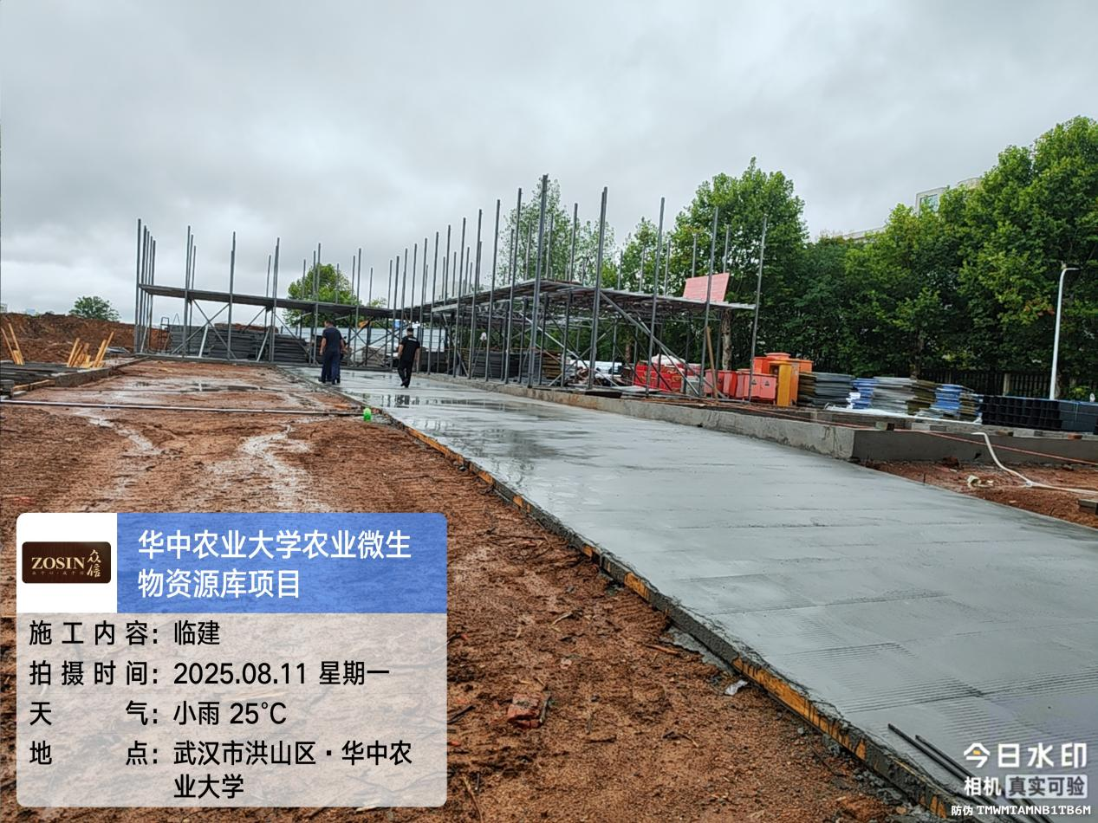

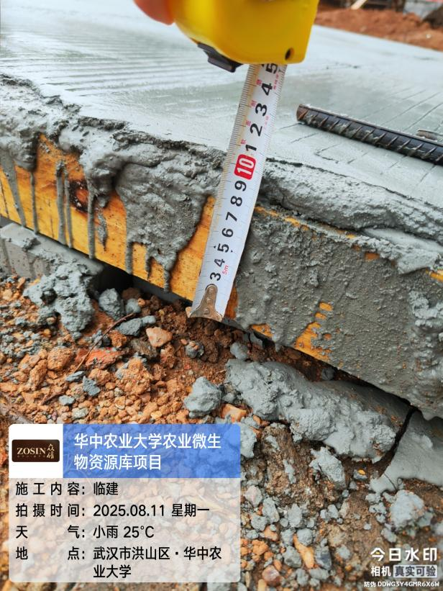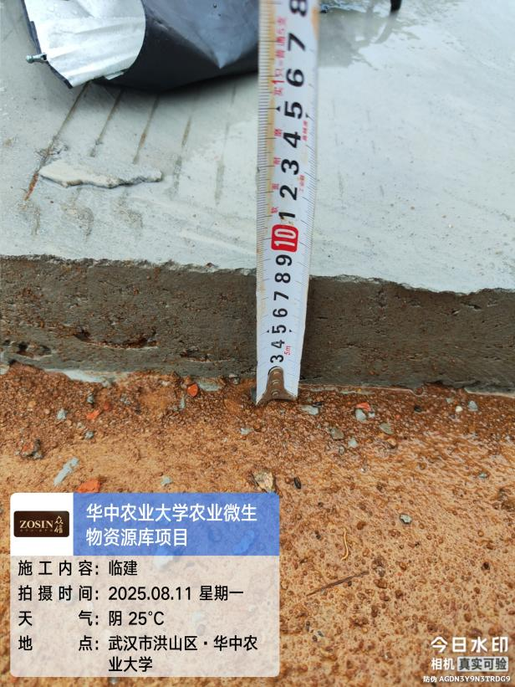

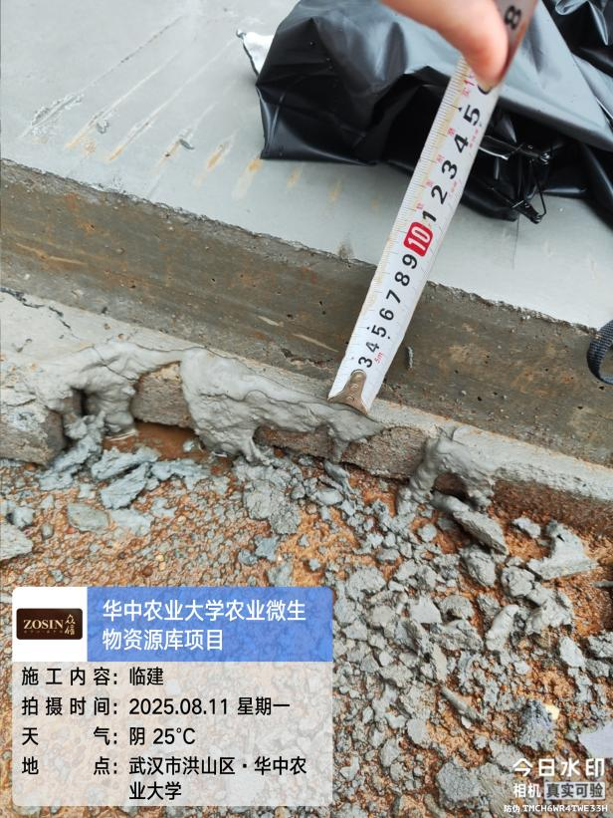

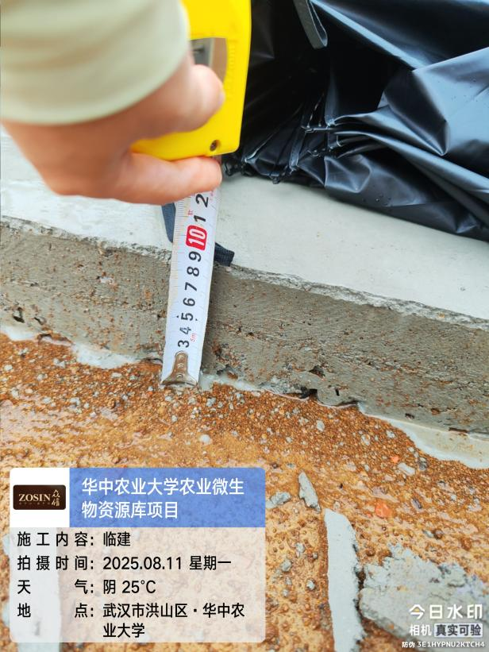

办公区地面硬化模板制作，模板厚度80mm。

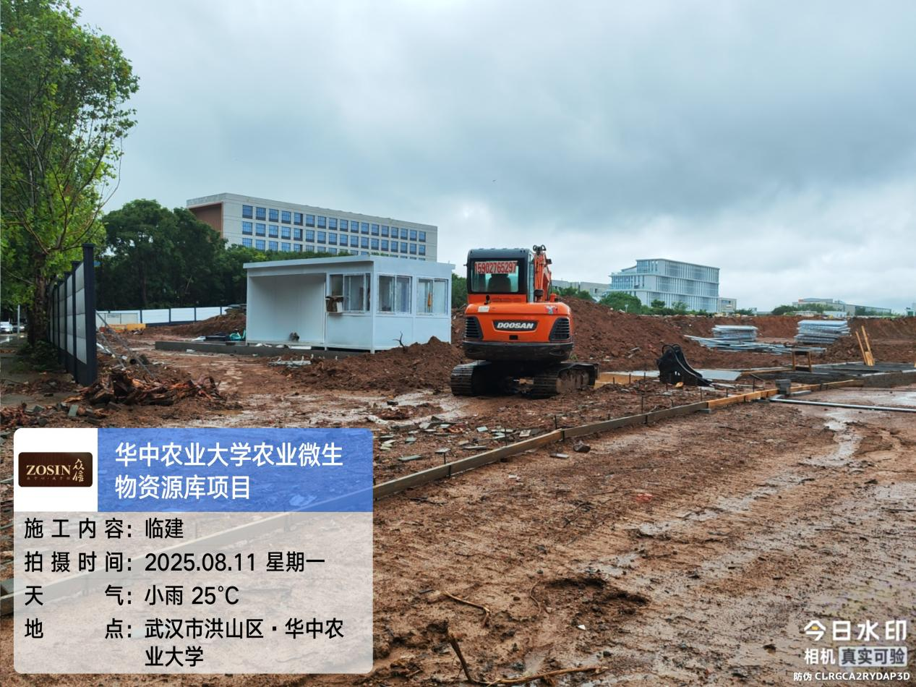

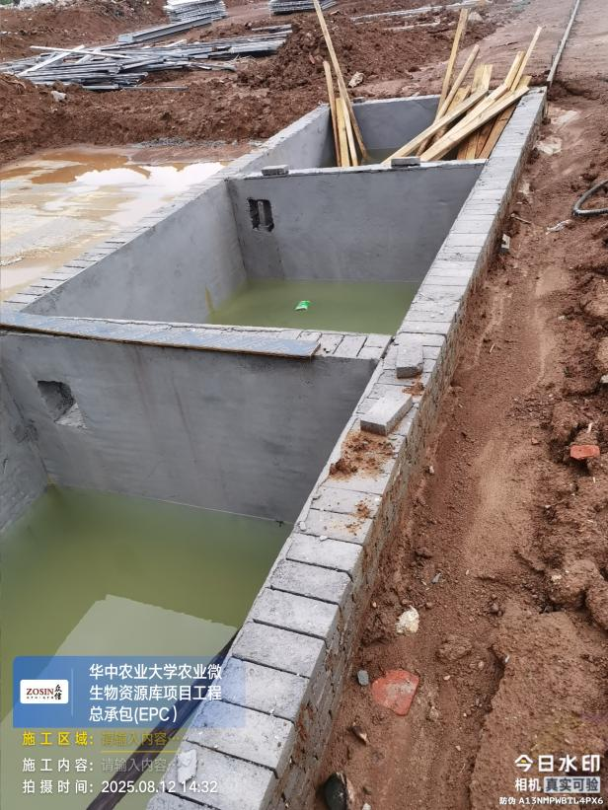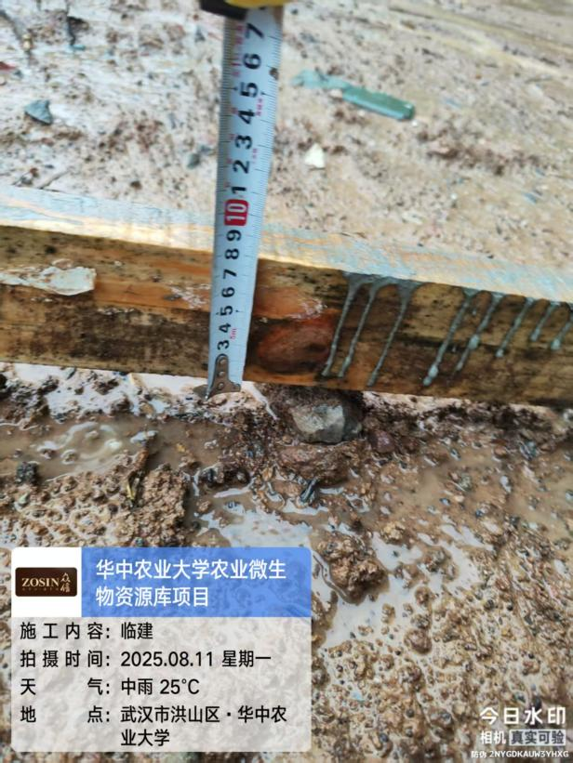

**办公区地面硬化**

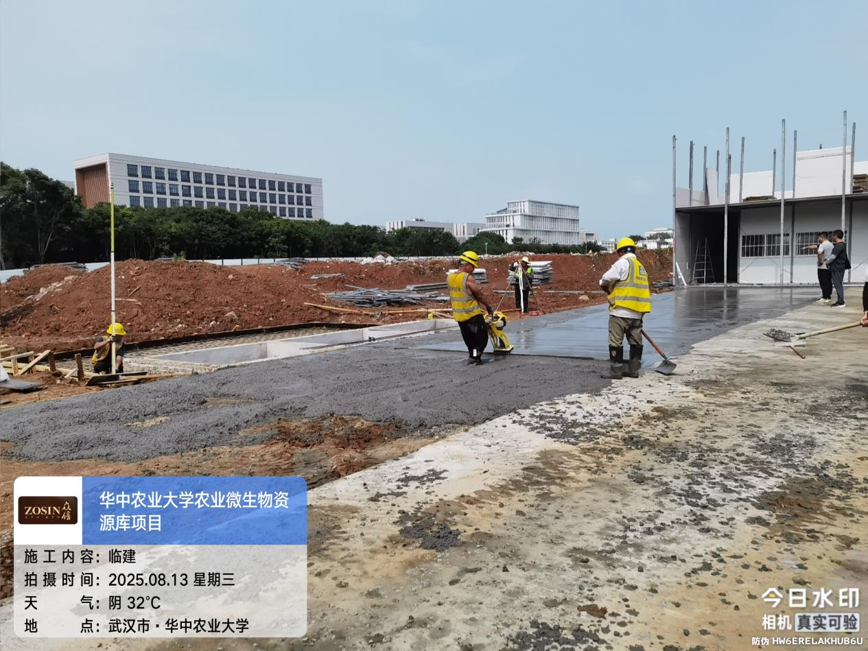

**洗车棚地面钢筋间距250**

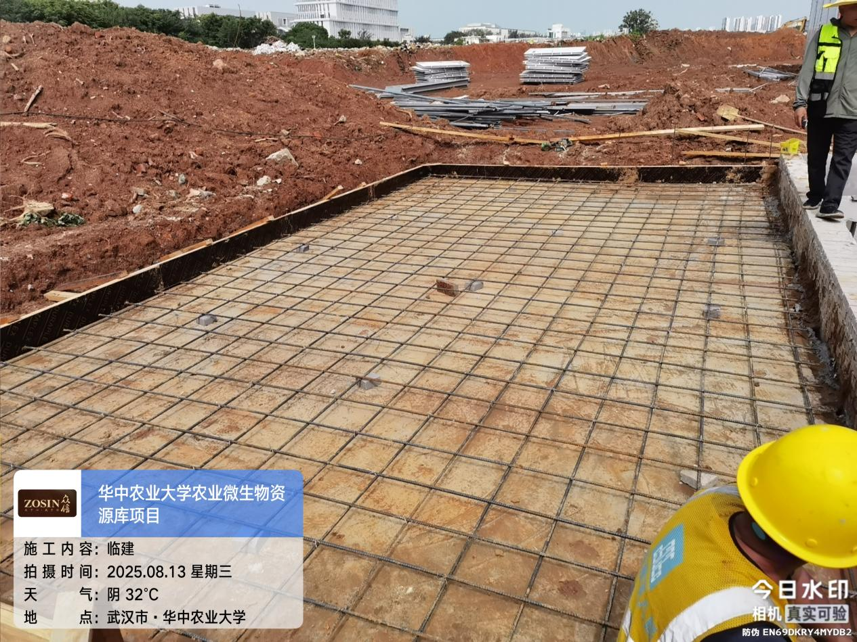

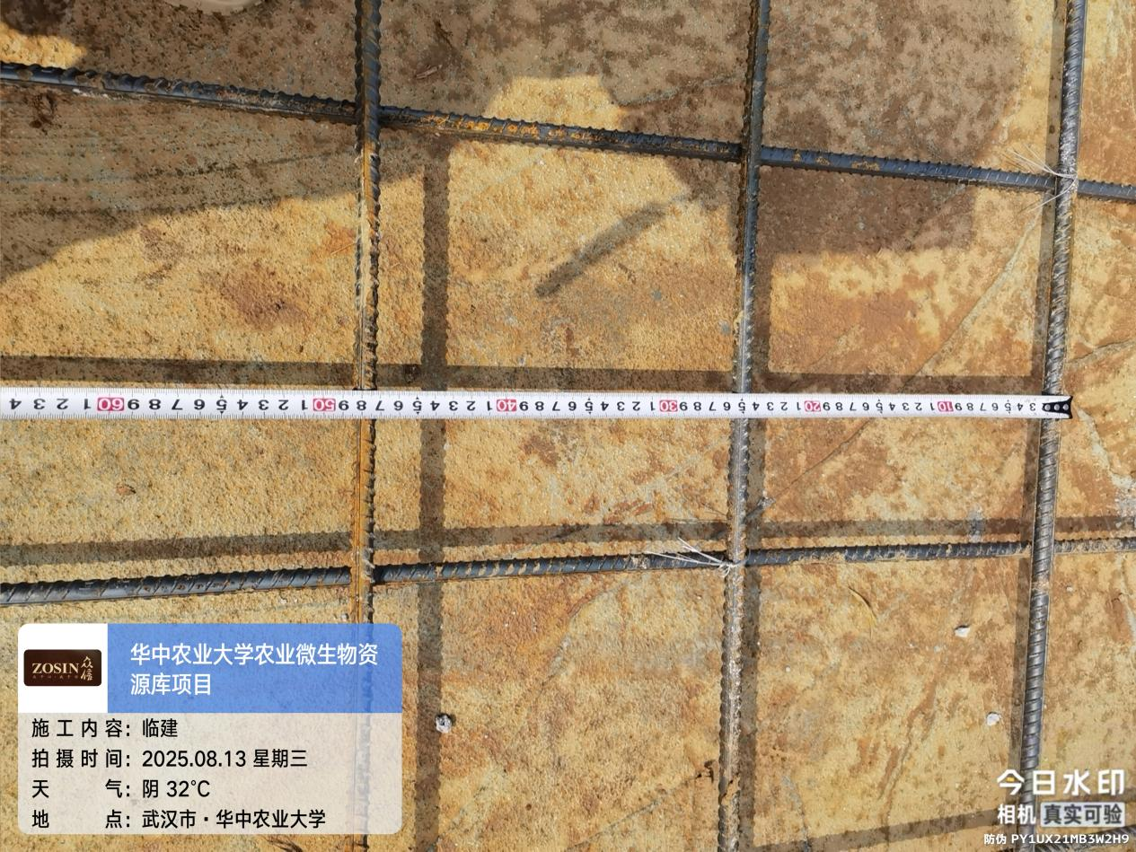

**场平标高复测**

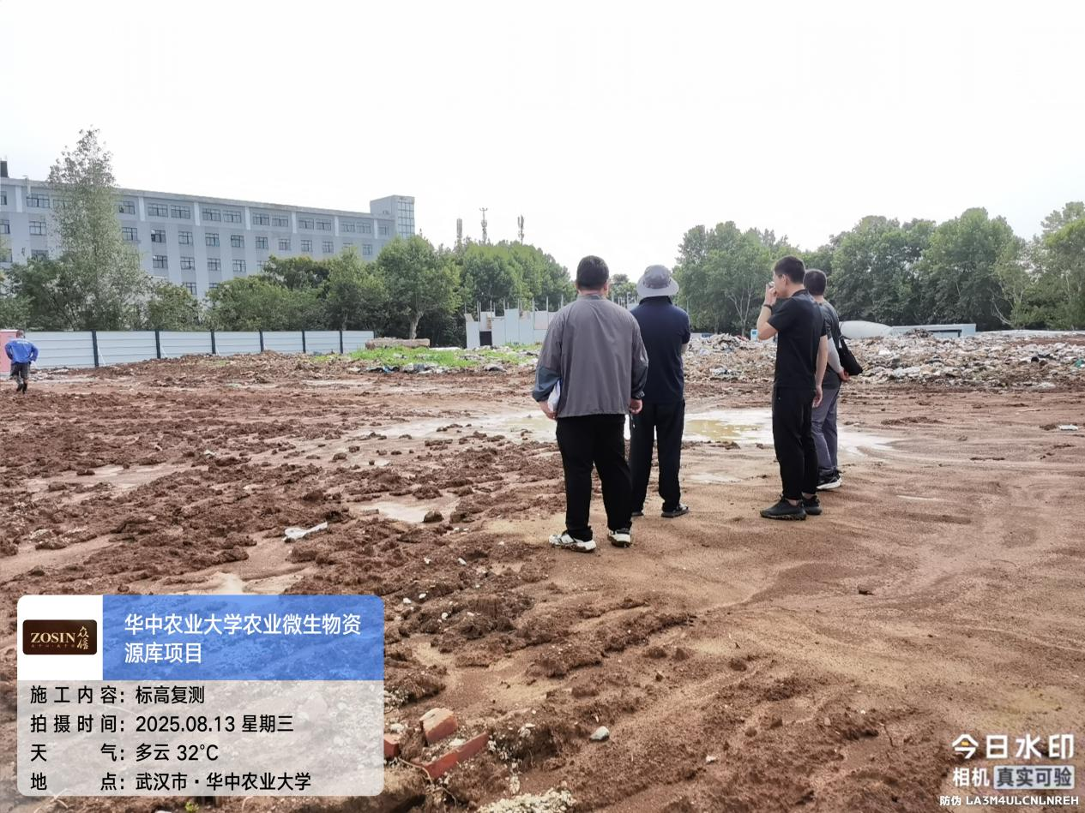

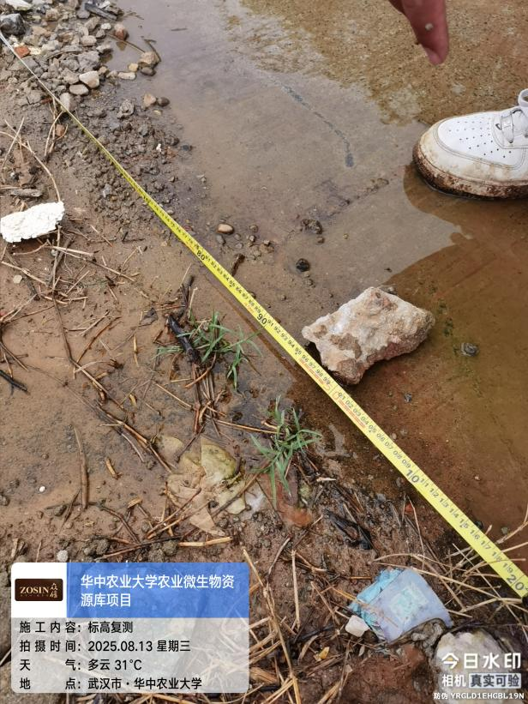**场内原有道路测量长度132.3米（至丁字路口中间分缝处），宽度3.02米；**

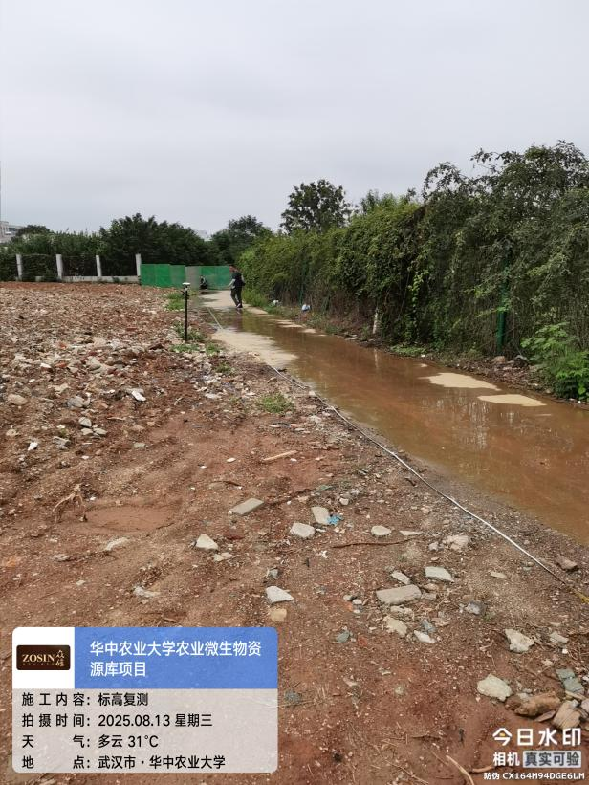

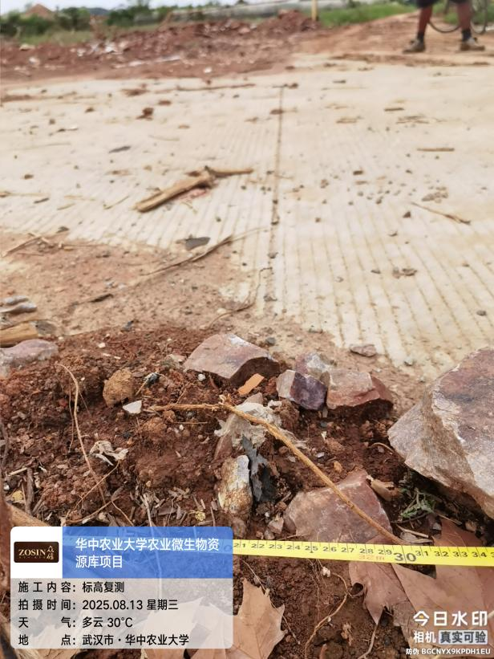

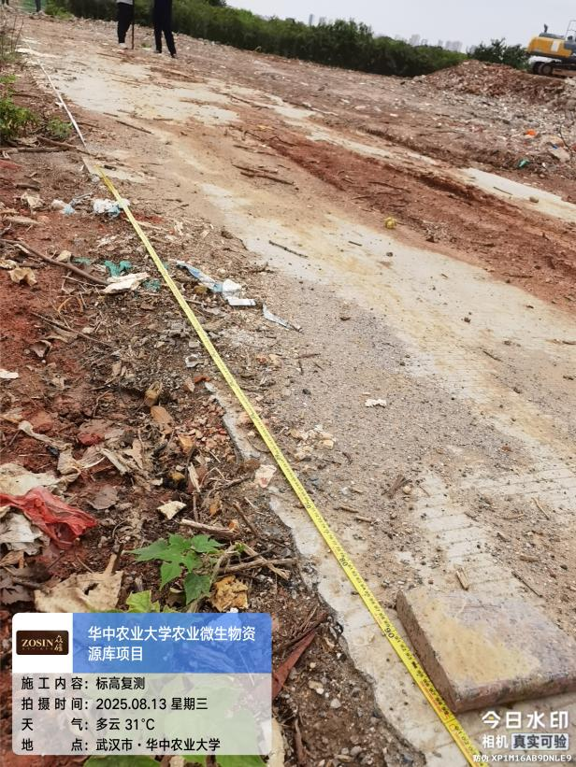

**场内水塔测量，直径4.45米，壁厚0.5米，地上高度0.75米。**

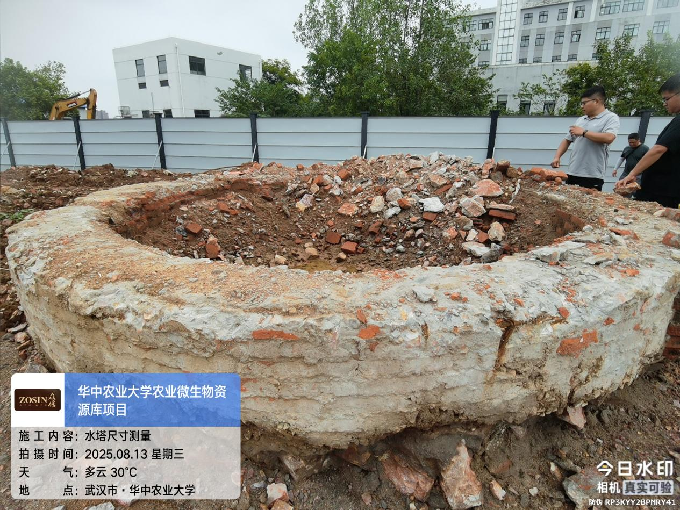

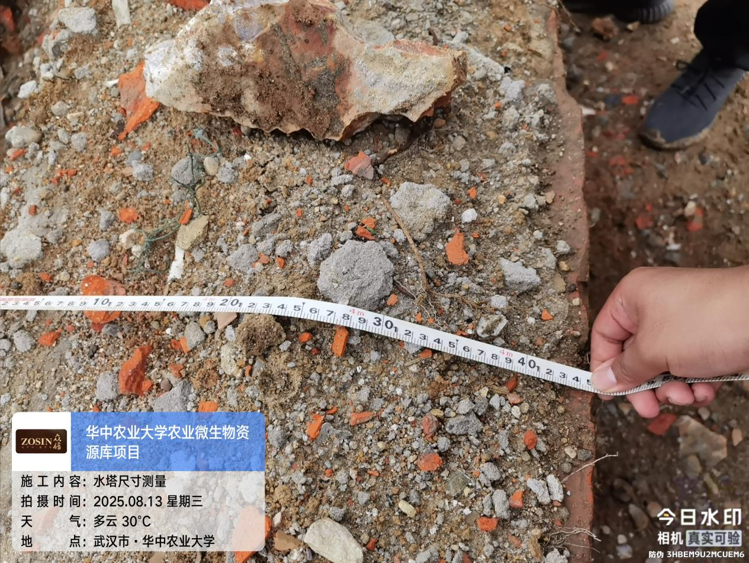

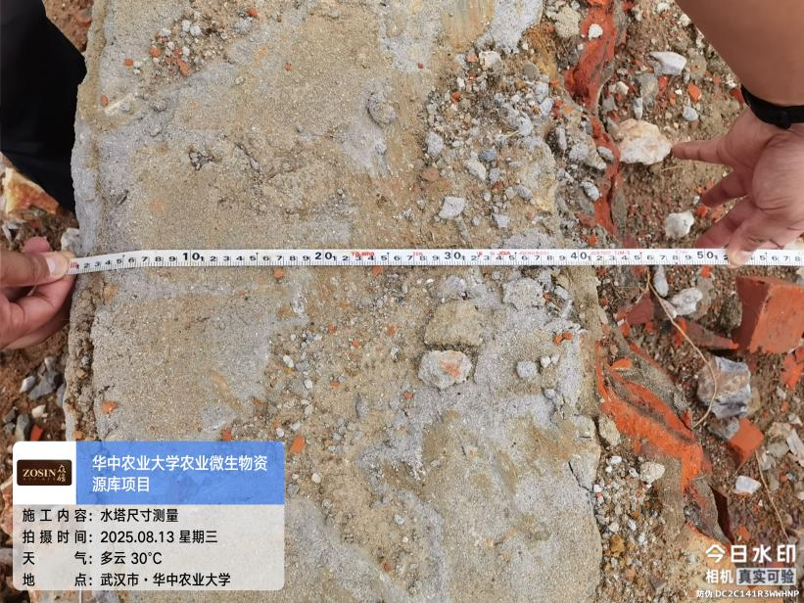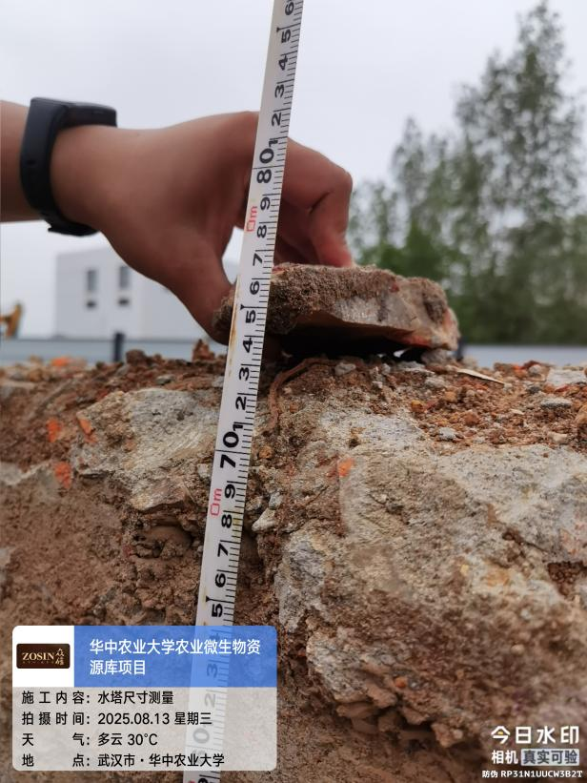

**场内垃圾池GBS测量**

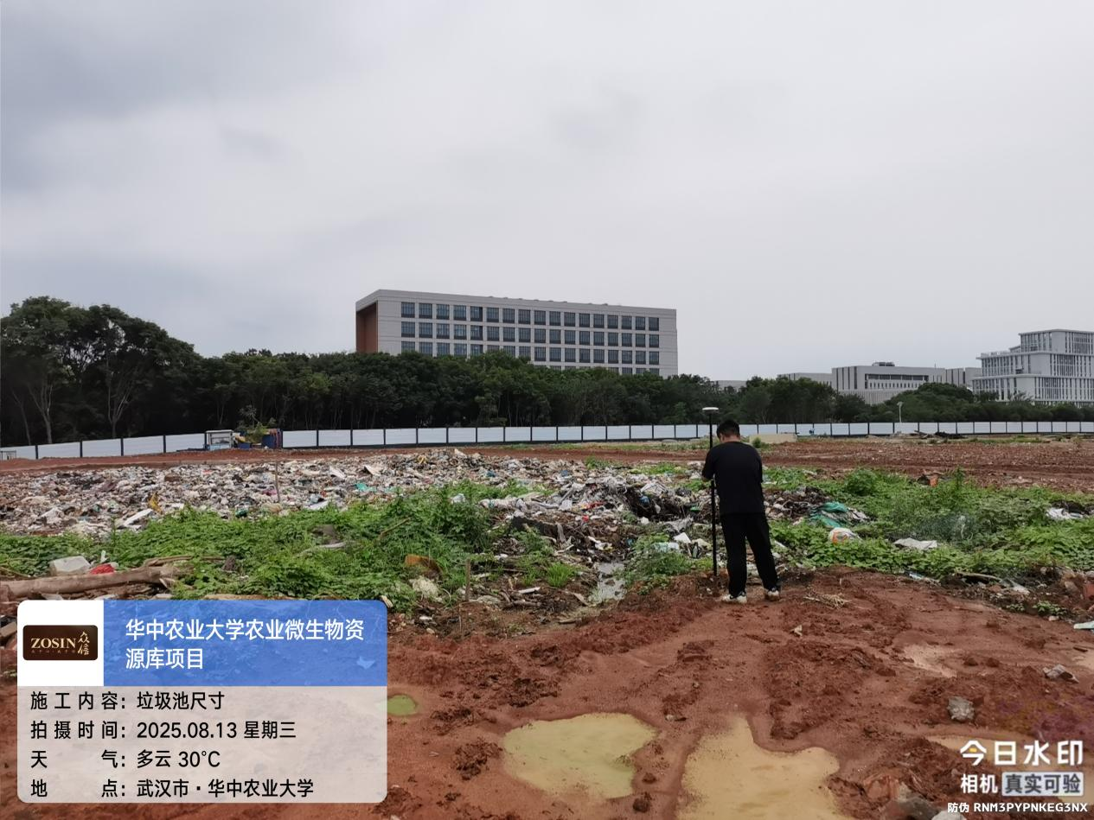

**测量数据（方格网间距10米）**

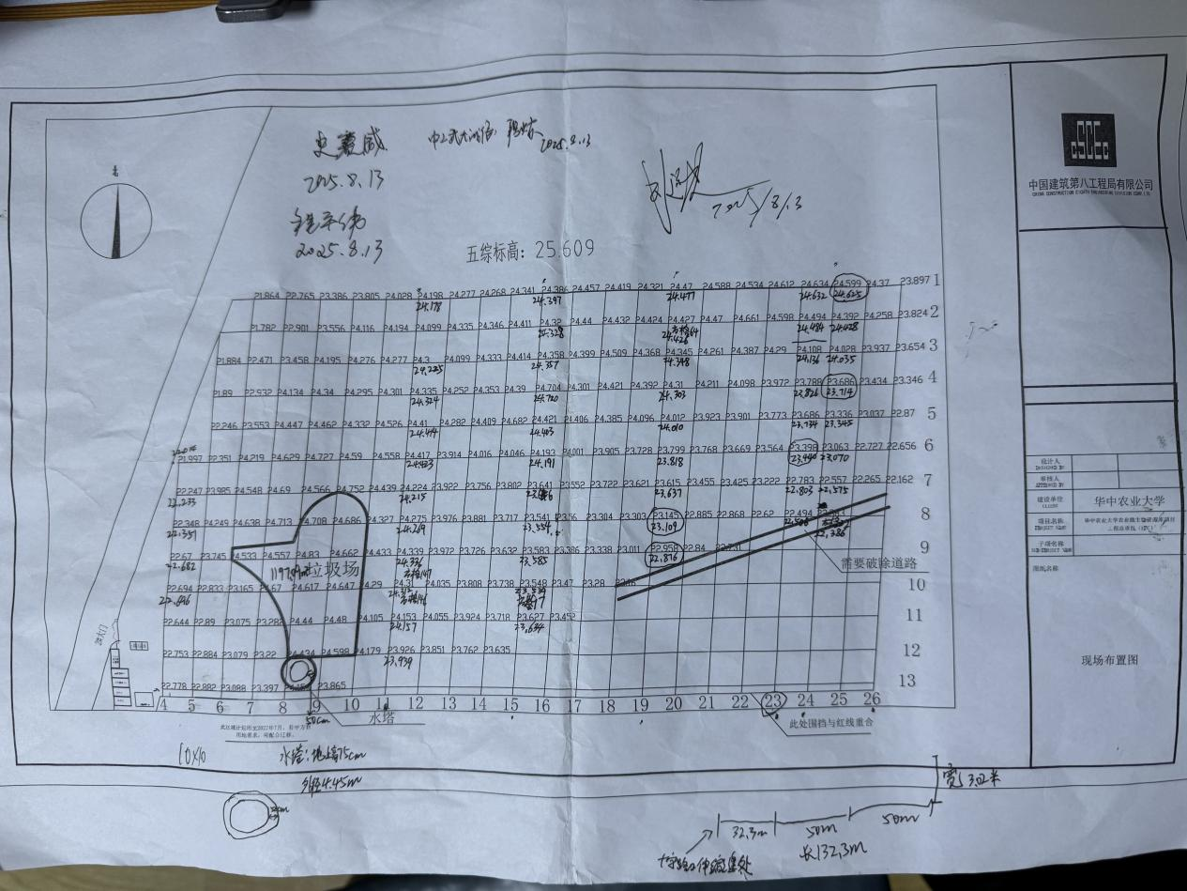

办公区临建施工

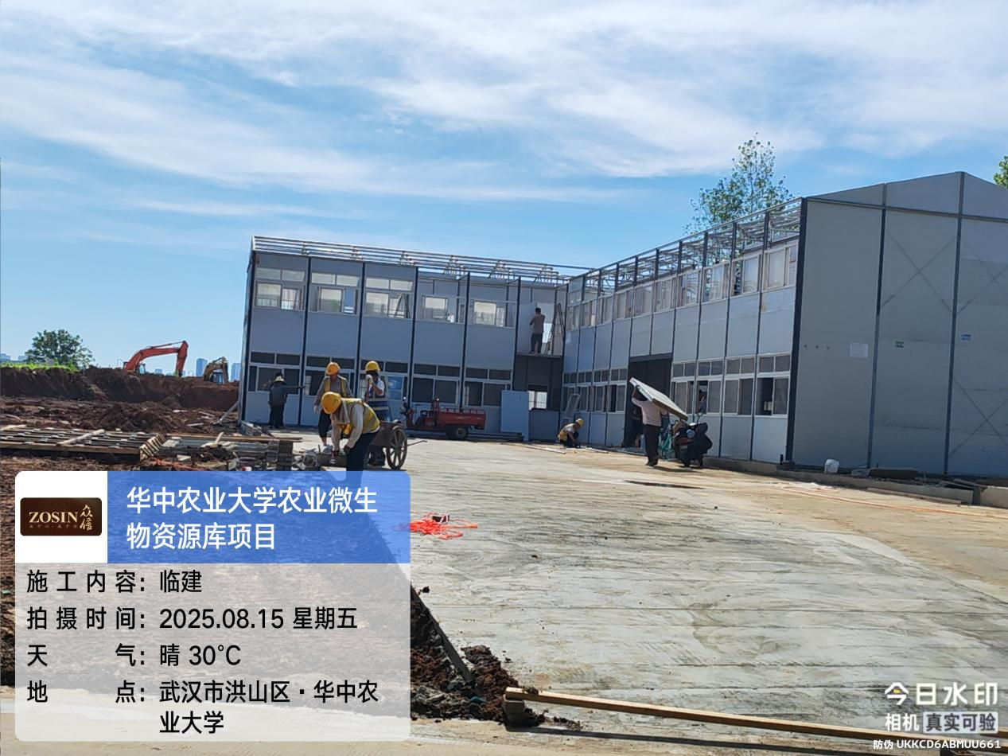

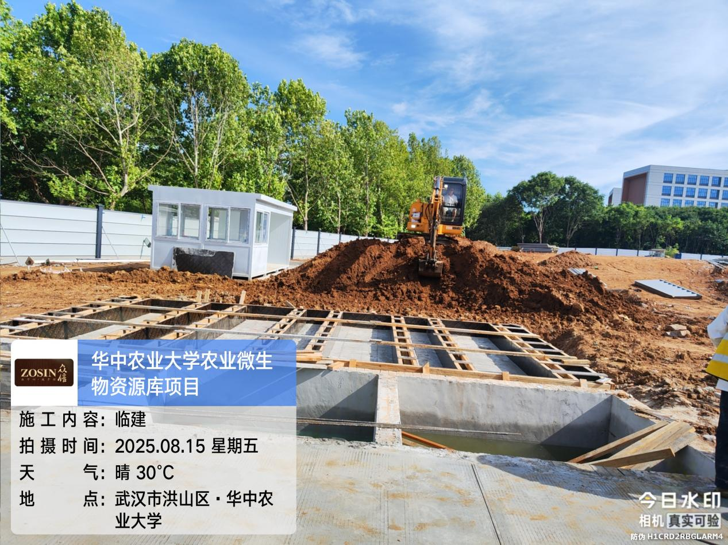

**三、接收、发出资料情况**

无

**四、跟踪关注**

临建方案的审批及实施情况；

场地硬化；

现场围档封闭。

**湖北众信工程造价咨询有限公司**

**2025年8月15日**